Tarih: 07.01.2022
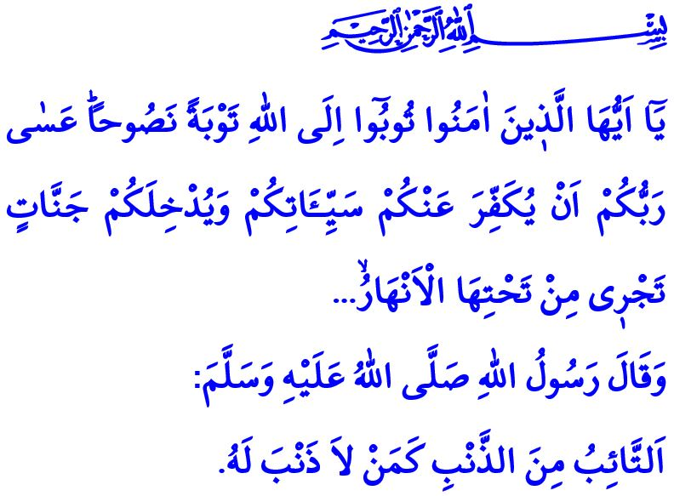
TÖVBE: GÜNAHLARDAN ARINMA İRADESİ
Muhterem Müslümanlar!
Okuduğum ayet-i kerimede Cenâb-ı Hak şöyle buyuruyor: “Ey iman edenler! İçtenlikle ve kararlılık içinde Allah’a tövbe edin. Umulur ki Rabbiniz kötülüklerinizi örter ve sizi içinden ırmaklar akan cennetlerine koyar...”
Okuduğum hadis-i şerifte Allah Resûlü (s.a.s) şöyle buyuruyor: “Günahından tövbe eden, hiç günahı olmayan kimse gibidir.”
Aziz Müminler!
İnsanoğlundan istenen daima iyiye ve güzele yönelmesidir. Yüce Allah’ın emir ve yasakları doğrultusunda bir hayat sürmesidir. Ne var ki insan bazen, bilerek veya bilmeyerek günaha sürüklenir. Zira o, hem iyiye hem de kötüye meyilli yaratılmıştır. Cenâb-ı Hakk’ın kullarına lütfettiği tövbe ise günahlardan kurtulmak için bir rahmet ve umut kapısıdır.
Kıymetli Müslümanlar!
Tövbe, nefsimizle hesaplaşmak, içtenlikle ve samimiyetle günahlardan pişmanlık duymaktır. Hata ve günahta ısrar etmemek, bir daha onlara dönmeme kararlılığını göstermektir. Hevâ ve hevesimizin esiri olmamaya söz vermektir. Tövbe, günahlarla kirlenen yüreklerimizi paslarından arındırmaktır. Yenilenmek ve tertemiz bir başlangıç yapabilmektir. Yüce Rabbimizin sevgisine, hoşnutluğuna talip olmaktır.
Değerli Müminler!
Günahları örten, çok affedici ve bağışlayıcı olan Yüce Mevlâmız bizleri tövbeye davet ediyor:
وَتُوبُٓوا اِلَى اللّٰهِ جَم۪يعاً اَيُّهَ الْمُؤْمِنُونَ لَعَلَّكُمْ تُفْلِحُونَ
“Ey müminler, hep birlikte Allah’a tövbe ediniz ki kurtuluşa eresiniz!”
Öyleyse geliniz, tövbelerimizi dilimizden kalbimize indirelim ve içtenlikle “Tevvâb” olan Rabbimize yönelelim. Gönülden, nasûh tövbelerle kalben ve ruhen arınalım, Rabbimizle aramızdaki bağı kuvvetlendirelim. O’na layık bir kul olamadığımız için nedametle ve gözyaşlarıyla tövbe ve istiğfar edelim. Allah Resûlü’ne yaraşır bir ümmet olamadığımız için af dileyelim. Yeryüzünde kötülüğü engelleyemediğimiz, iyiliği hâkim kılamadığımız için bağışlanma isteyelim. Dilimizle işlediğimiz yalan, gıybet ve kötü sözler için tövbe edelim. Harama uzanan ellerimiz, günaha giden ayaklarımız için bağışlanma dileyelim. Gözümüzü, kulağımızı haramdan sakınamadığımız için istiğfar edelim. Kalbimizi kaplayan kin, haset, kibir, bencillik gibi kötü hasletler için tövbe edelim. Ömrümüzü salih amellerle bereketlendiremediğimiz için tövbe ve istiğfar edelim; bıkmadan, yorulmadan.
Aziz Müslümanlar!
Hutbemi Peygamber Efendimizin bizlere öğrettiği tövbe-istiğfarın en güzeliyle bitiriyorum. Söylediklerimi lütfen içinizden tekrarlayınız: “Allah’ım, benim Rabbim sensin, senden başka ilâh yok. Beni sen yarattın ve ben senin kulunum. Ben gücüm yettiğince sana verdiğim söz üzereyim ve senin vaadine de güveniyorum. Yaptıklarımın şerrinden sana sığınırım. Bana olan nimetini itiraf ediyorum. Günahlarımı da itiraf ediyorum. Günahlarımı bağışla, çünkü günahları senden başka bağışlayacak hiç kimse yoktur.”

Tahrîm, 66/8.
İbn Mâce, Zühd, 30.
Nûr, 24/31.
Tirmizî, Deavât, 15. Din Hizmetleri Genel Müdürlüğü

